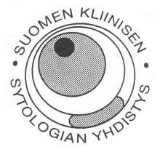
Suomen Kliinisen Sytologian yhdistys

järjestää 27.4.2017

Prof. Anders Hjerpen (Karolinska insituutti, Tukholma)

Mesoteliooma ja ontelosytologiaa

mikroskooppityöpajan

Aikataulu: 8:30-11:30

Tarjolla pientä suolaista ja kahvi/tee

Paikka: Oulun lääketieteellinen tdk, Aapistie 5B, 90220 Oulu, 1. krs., Mikroskooppisali P107

Vain SKSY:n jäsenille, maksuton

Ilmoittautumiset: sksysihteeri@gmail.com 10.3. mennessä (osallistujan nimi, todistuksen tarve). Paikoja rajoitetusti.

